Мероприятия, выполненные АО «ОРЭС – Владимирская область» в целях совершенствования деятельности по технологическому присоединению за 2018 год:

- В соответствии с Федеральным законом от 22.05.2003 № 54-ФЗ «О применении контрольно-кассовой техники при осуществлении расчетов в Российской Федерации» при поступлении оплаты на расчетный счет от физического лица АО «ОРЭС – Владимирская область» было реализовано формирование потребителю кассового документа (чека) с использованием контрольно-кассовой техники (онлайн-кассы).

- Центр обслуживания клиентов АО «ОРЭС – Владимирская область» был организован в главном здании компании, при этом были соблюдены следующие требования к организации офиса обслуживания потребителей в соответствии с Приложением № 2 Приказа Минэнерго России от 15.04.2014 № 186 (ред. от 06.04.2015) «О Единых стандартах качества обслуживания сетевыми организациями потребителей услуг сетевых организаций»:

1. При оборудовании центра обслуживания потребителей в клиентском зале произведено зонирование помещения, обеспечивающее его разделение на две зоны: клиентскую и зону размещения работников, осуществляющих обслуживание потребителей.
2. Центр обслуживания клиентов снабжен информационными табличками с логотипом компании:
а) на входе в здание размещена вывеска с информацией: наименование сетевой организации, почтовый адрес, график работы центра обслуживания потребителей;
б) в помещении - вывески с обозначением мест очного приема потребителей, служебных помещений, не предназначенных для очного приема потребителей;
в) в клиентском зале - вывески на окнах обслуживания потребителей около рабочих мест работников.
3. В клиентском зале центра обслуживания потребителей организована зона ожидания для потребителей, позволяющая разместить потребителей в пиковые дни (часы) приема. Площадь зоны ожидания составляет не менее 4 квадратных метров на одного работника, обслуживающего потребителя (одного окна обслуживания). В зоне ожидания обеспечено наличие мебели для использования потребителями во время ожидания.
4. Зона ожидания клиентского зала оснащена информационными стендами с необходимой для потребителя информацией в соответствии со Стандартами раскрытия информации субъектами оптового и розничных рынков электрической энергии, утвержденными постановлением Правительства Российской Федерации от 21 января 2004 г. № 24:
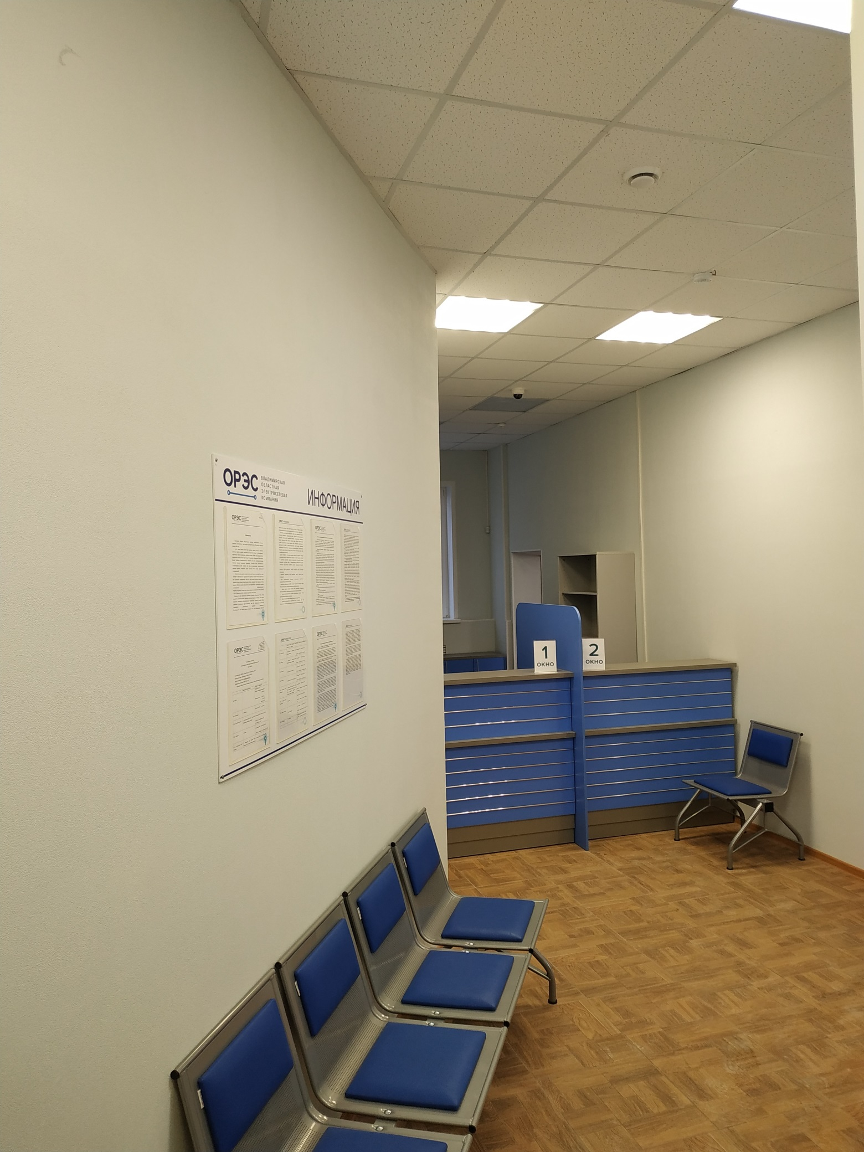
5. Помещение центра обслуживания потребителей оборудовано противопожарной системой, средствами пожаротушения, а также централизованной системой оповещения посетителей и работников центра обслуживания о пожаре и других кризисных ситуациях.
6. В помещении центра обслуживания потребителей обеспечено наличие питьевой воды, аптечки.
7. В центре обслуживания потребителей обеспечена безопасность потребителей и работников.
8. В здании центра обслуживания потребителей обеспечен доступ посетителей в санузлы.

